**وفق معايير التقويم والاعتماد المدرس ي**

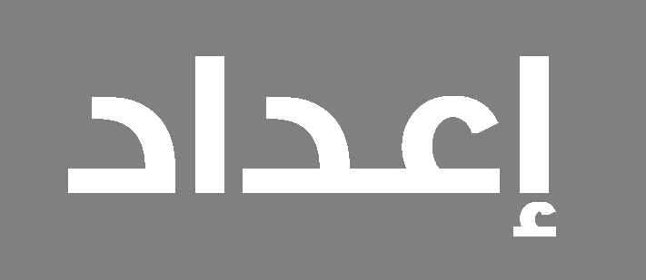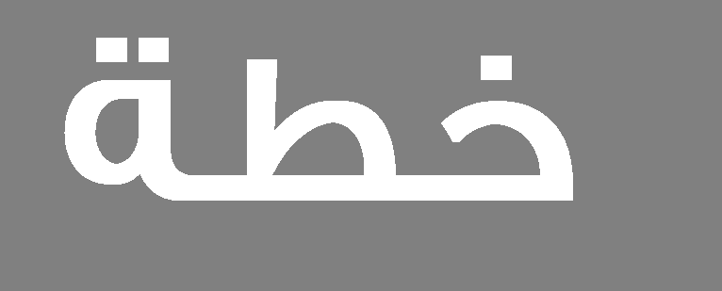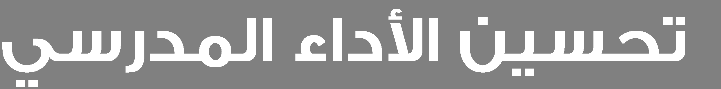

**وفق**

**معايير**

**ا**

**ي**

**س**

**ر**

**د**

**لم**

**ا**

**د**

**ا**

**م**

**ت**

**ع**

**لا**

**ا**

**و**

**م**

**ي**

**و**

**ق**

**ت**

**ل**

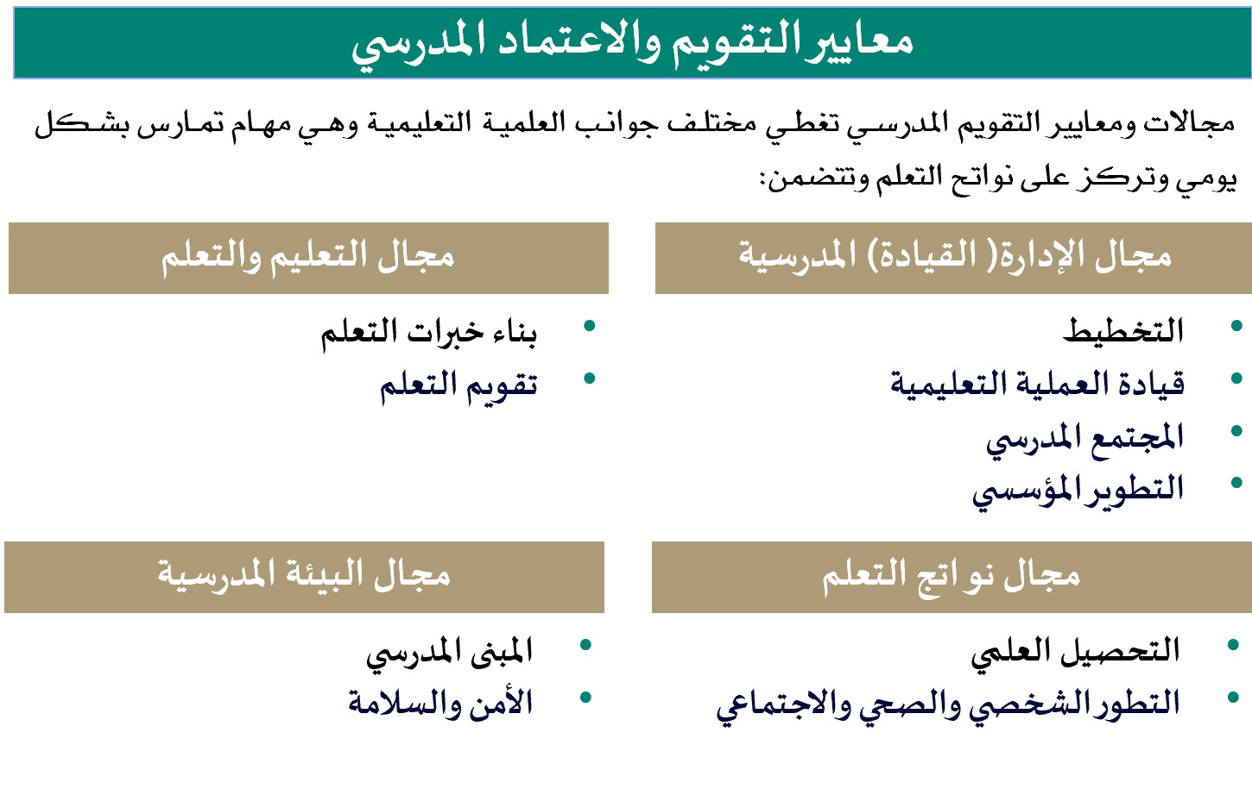

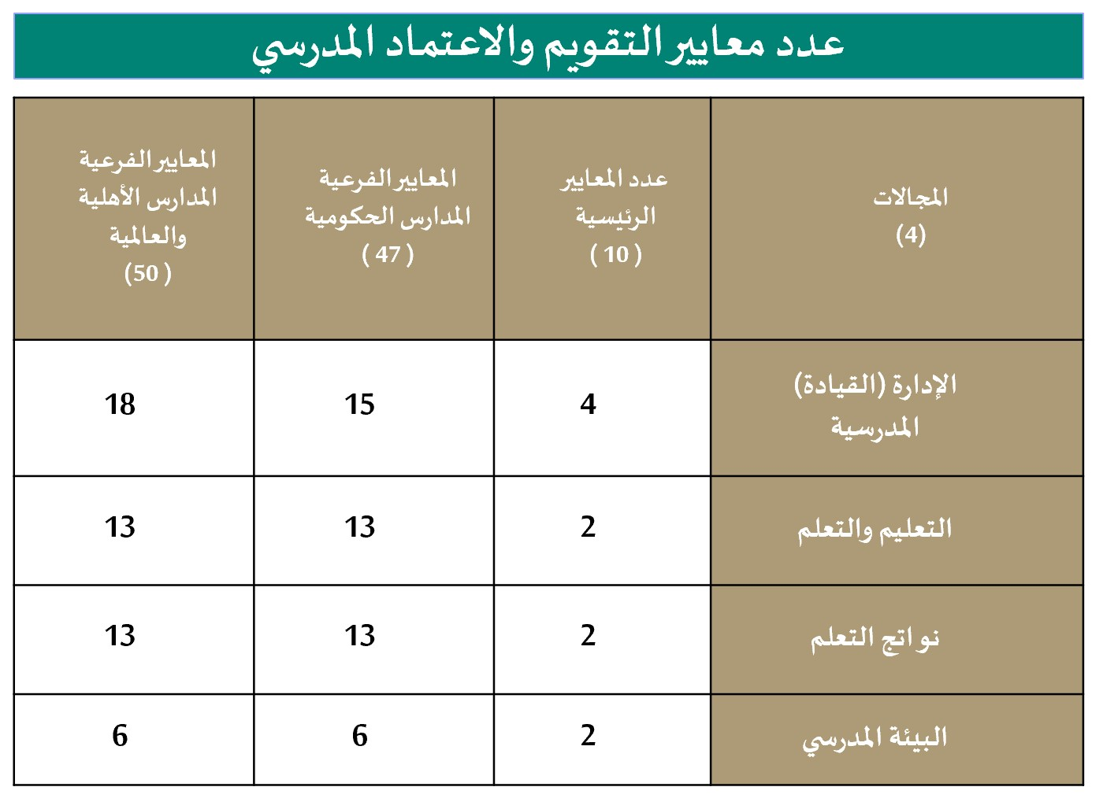

# نموذج ادخال خطة التحسين إلى نظام التقويم والاعتماد المدرس ي

اسمالمجا ل .. . 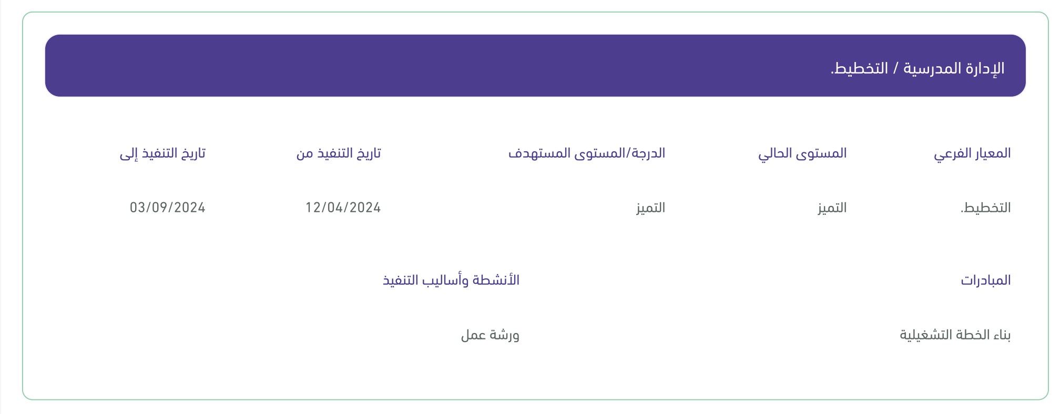



|  |  |  |  |  |  |
| --- | --- | --- | --- | --- | --- |
| **القيادة )الإدارة المدرسية (** | | | | **الأو ل** | **المجال:** |
| **التخطيط** | | | | **الأو ل** | **المعيار:** |
| **تضع المدرسة خطة تشغيلية مكتملة العناصر، وفق أهداف تطويرية محددة.** | | | | **1** | **المؤشرا ت** |
| **تتابع المدرسة تنفيذ خطتها وتطورها بما يضمن تحقيق أهدافها.** | | | | **2** |
| **وضع خطة تشغيلية، مكتملة العناصر ،تحقق الاستدامة والتحسين، تتضمن مبادرات نوعية، مشاركة نسبة محددة من الكادر التعليم ي، نموذج لمتابعة التنفيذ، تقويم الخطة، أساليب متنوعة لتقويم الخطة.** | | | | | **وصف**  **المجال:** |
| **أساليب التنفيذ** | **الأنشطة** | **المبادرة** | **م. المستهدف** | | **م** |
| برنامج تدريبي، ورشة عمل،  لقاءات، حلقات نقاش. | تدريب فريق عمل على إعداد خطة تشغيلية مكتملة العناصر تحقق أهداف تطويرية محددة مع نموذج لمتابعتها بشكل دائم ويشارك في إعدادها ما نسبته )50% - 75%( من الكادر التعليمي . | خطط فاعلة | الانطلاق | | **1** |
| برنامج تدريبي، ورشة عمل،  لقاءات، حلقات نقاش. | تدريب فريق عمل على إعداد خطة تشغيلية مكتملة العناصر تتضمن خططًا للاستدامة والتحسين وتحقق أهداف تطويرية محددة وطموحة مع نموذج لمتابعتها بشكل دائم وآلية لتقويمها وتطويرها ويشارك في إعدادها ما نسبته )75% - 90%( من الكادر التعليمي . | خطط مستدامة ومحسنة | التقدم | | **2** |
| برنامج تدريبي، ورشة عمل،  لقاءات، حلقات نقاش. | تدريب فريق عمل على إعداد خطة تشغيلية مرنة ومكتملة العناصر تتضمن خططًا للاستدامة والتحسين ومبادرات نوعية مع نموذج لمتابعتها بشكل دائم وأساليب متنوعة لتقويمها وتطويرها ويشارك في إعدادها أكثر من )90%( من الكادر التعليمي . | خطط تشغيلية مرنة ونوعية | التميز | | **3** |

|  |  |  |  |  |  |  |  |
| --- | --- | --- | --- | --- | --- | --- | --- |
| **القيادة )الإدارة المدرسية (** | | | | | | **الأو ل** | **المجال:** |
| **قيادة العملية التعليمية** | | | | | | **الثاني** | **المعيار:** |
| **تنشر المدرسة قواعد السلوك والمواظبة، وتتابع تطبيقها .** | | **4** | **تعزز المدرسة القيم الإسلامية والهوية الوطنية .** | | | **1** | **المؤشرا ت** |
| **توفر المدرسة برامج وأنشطة تربوية داعمة للسلوك الإيجابي.** | | **5** | **تلتزم المدرسة بقيم مهنة التعليم وأخلاقياتها.** | | | **2** |
| **توفر المدرسة برامج وأنشطة إثرائية غير صفية؛ لتطوير مواهب المتعلمين وتهيئتهم للمستقبل .** | | **6** | **توفر المدرسة مناخاً آمنا للتعلم والنمو نفسيا واجتماعيا.** | | | **3** |
| **تعزيز القيم الإسلامية والهوية الوطنية في ا لأنشطة الصفية وغير الصفية والبرامج المدرسية وفي المناسبات، تضمينها في الخطط، تعزي زها في المجتمع المحلي وتشرف على تنفيذها بأساليب متنوعة ومبتكرة ،.. .** | | | | | | | **وصف**  **المجال:** |
| **أساليب التنفيذ** | **الأنشطة** | | | **المبادرة** | **م. المستهدف** | | **م** |
| برنامج تثقيفي توعو ي، مسابقات، فرق عمل  تعاونية ،لقاءات، حلقات نقاش. | تضمين برامج تعزيز القيم الإسلامية والهوية الوطنية في الخطة التشغيلية وتنفيذها في الأنشطة الصفية وغير الصفية والبرامج المدرسية وفي المناسبات المختلفة، إلى جانب نشر قواعد السلوك والمواظبة ومتابعة تطبيقها في المجتمع المدرس ي مع توفير برامج علاجية ووقائية للح د من حالات التنمر وتوفير مناخ آمن يشجع على المناقشة والحوار وتقبل الرأي الآخر،ويدعم التعلم والنمو الشامل لشخصية المتعلمين، وتوفير برامج علاجية ووقائية لتعزيز السلوك الإيجابي لدى المتعلمين وربطها مع نتائج تشخيص المشكلات السلوكية ،بالإضافة إلى الكشف عن مواهب المتعلمين وتحديد احتياجاتهم الحالية وتوفر أنشطة إثرائية غير صفية وتهيئتهم للمستقبل وتتابع تطبيقها، كما تظهر إدارة المدرسة التزاما بقواعد السلوك الوظيفي وأخلاقيات مهنة التعليم والاحترام المتبادل بين العاملين بدرجة متوسطة )50% - 75%(. | | | قيمنا وهويتنا | الانطلاق | | **1** |
| برنامج تدريبي، برنامج تثقيفي توعوي، مسابقات، فرق عمل تعاونية، لقاءات ،حلقات نقاش. | تضمين برامج تعزيز القيم الإسلامية والهوية الوطنية في الخطة التشغيلية وتنفيذها في الأنشطة الصفية وغير الصفية والبرامج المدرسية وفي المناسبات المختلفة، إلى جانب نشر قواعد السلوك والمواظبة ومتابعة تطبيقها في المجتمع المدرس ي بأساليب متنوعة مع توفير برامج علاجية ووقائية للحد من حالات التنمر وتوفير مناخ آمن يشجع على المناقشة والحوار وتقبل الرأي الآخر ويدعم التعلم والنمو الشامل لشخصية المتعلمين ، وتوفير برامج علاجية ووقائية لتعزيز السلوك الإيجابي لدى المتعلمين وربطها مع نتائج تشخيص المشكلات السلوكية، بالإضافة إلى الكشف عن مواهب المتعلمين وتحديد احتياجاتهم الحالية وتوفر أنشطة إثرائية غير صفية وتهيئتهم للمستقبل وتتابع تطبيقها وتحفزهم على المشاركة في مقاييس موهبة وتشجعهم على المسابقات الوطنية أو الدولية وتقدم لهم حوافز، كما تظهر إدارة المدرسة التزاما بقواعد السلوك الوظيفي وأخلاقيات مهنة التعليم والاحترام المتبادل والتعاون والثقة بين العاملين بدرجة مرتفعة )75% - 90%(. | | | قيمنا ومواهبنا | التقدم | | **2** |
| برنامج تدريبي، برنامج تثقيفي توعوي، مسابقات، فرق عمل تعاونية، لقاءات ،حلقات نقاش. | تضمين برامج تعزيز القيم الإسلامية والهوية الوطنية في الخطة التشغيلية وتنفيذها في الأنشطة الصفية وغير الصفية والبرامج المدرسية وفي المناسبات المختلفة وفي المجتمع المحلي وتشرف على تنفيذها بأساليب متنوعة ومبتكرة، إلى جانب نشر قواعد السلوك والمواظبة ومتابعة تطبيقها مع المجتمع المدرس ي والمحلي بأساليب متنوعة ومبتكرة مع توفير برامج علاجية ووقائية للحد من حالات التنمر وتوفير مناخ آمن يشجع على المناقشة والحوار وتقبل الرأي الآخر ويدعم التعلم والنمو الشامل لشخصية المتعلمي ن، وتوفير برامج علاجية ووقائية | | | قيمنا وطموحنا | التميز | | **3** |

|  |  |  |  |  |  |  |  |  |  |
| --- | --- | --- | --- | --- | --- | --- | --- | --- | --- |
|  | **القيادة )الإدارة المدرسية (** | | | | | | **الأو ل** | **المجال:** |  |
| **قيادة العملية التعليمية** | | | | | | **الثاني** | **المعيار:** |
| **تنشر المدرسة قواعد السلوك والمواظبة، وتتابع تطبيقها .** | | **4** | **تعزز المدرسة القيم الإسلامية والهوية الوطنية .** | | | **1** | **المؤشرا ت** |
| **توفر المدرسة برامج وأنشطة تربوية داعمة للسلوك الإيجابي.** | | **5** | **تلتزم المدرسة بقيم مهنة التعليم وأخلاقياتها.** | | | **2** |
| **توفر المدرسة برامج وأنشطة إثرائية غير صفية؛ لتطوير مواهب المتعلمين وتهيئتهم للمستقبل .** | | **6** | **توفر المدرسة مناخاً آمنا للتعلم والنمو نفسيا واجتماعيا.** | | | **3** |
| **تعزيز القيم الإسلامية والهوية الوطنية في ا لأنشطة الصفية وغير الصفية والبرامج المدرسية وفي المناسبات، تضمينها في الخطط، تعزي زها في المجتمع المحلي وتشرف على تنفيذها بأساليب متنوعة ومبتكرة ،.. .** | | | | | | | **وصف**  **المجال:** |
| **أساليب التنفيذ** | **الأنشطة** | | | **المبادرة** | **م. المستهدف** | | **م** |
|  | لتعزيز السلوك الإيجابي لدى المتعلمين وربطها مع نتائج تشخيص المشكلات السلوكية بأساليب مبتكرة وتستثمر الشراكات المجتمعية لتعزيزها، بالإضافة إلى الكشف عن مواهب المتعلمين وتحديد احتياجاتهم الحالية وتوفر أنشطة إثرائية غير صفية وتهيئتهم للمستقبل وتتابع تطبيقها بأساليب مبتكرة وتحفزهم على المشاركة في مقاييس موهبة وتقدم لهم حوافز تشجيعية للتميز وتحقق مستويات متقدمة في المسابقات الوطنية والدولية، كما تظهر إدارة المدرسة التزاما بقواعد السلوك الوظيفي وأخلاقيات مهنة التعليم والاحترام المتبادل والثقة والتوازن بين العلاقات الإنسانية والواجبات الوظيفية بدرجة متميزة بين العاملين بدرجة متميزة )90% فأكثر( . | | |  |  | |  |

|  |  |  |  |  |  |  |  |
| --- | --- | --- | --- | --- | --- | --- | --- |
|  | **القيادة )الإدارة المدرسية (** | | | | **الأو ل** | **المجال:** |  |
| **المجتمع المدرس ي** | | | | **الثالث** | **المعيار:** |
| **تعزز المدرسة بناء العلاقات الإيجابية والتعاون في المجتمع المدرس ي.** | | | | **1** | **المؤشرا ت** |
| **تعزز المدرسة مشاركة الأسرة في تعلم أبنائها، والتحضير لمستقبلهم.** | | | | **2** |
| **تعزز المدرسة الشراكة المجتمعية لدعم التعلم والتأثير الإيجابي في المجتمع المحلي .** | | | | **3** |
| **توفير مهام متنوعة تشجع التعاون والعمل بروح الفريق في المجتمع المدرس ي والمحلي ، وفرص للتواصل مع الأسرة بأساليب فاعلة ومتنوعة ، وشراكات فاعلة مع المؤسسات الوطنية ،وتطبيقها بأساليب متنوعة ومبتكرة ، لدعم تعلم المتعلمين وتلبية احتياجات ذوي الإعاقة والموهوبين ، وتقييم الأنشطة بطرق مبتكرة** | | | | | **وصف**  **المجال:** |
| **أساليب التنفيذ** | **الأنشطة** | **اسم المبادرة** | **م.**  **المستهدف** | | **م** |
| فرق عمل تعاونية،  لقاءات، حلقات نقاش ، استبانات ، شراكات مجتمعية . | توفر المدرسة مهام تشجع على التعاون والعمل بروح الفريق وتعزز الحوار والعدالة و العلاقات الإنسانية في المجتمع المدرس ي والمحلي، مع توفير فرص للتواصل مع الأسرة ، واستثمار إمكانيات المؤسسات الوطنية بناء مفاهيم وعلاقات تبادلية وتشكيل بيئة محلية داعمة لتعليم المتعلمين ، بدرجة تصل من )50% - 75%( | **تضع المدرسة مبادرات وفق الأنشطة المقترح ة** | الانطلاق | | **1** |
| توفر المدرسة مهام متنوعة تشجع على التعاون والعمل بروح الفريق وتعزز الحوار والعدالة و العلاقات الإنسانية في المجتمع المدرس ي والمحلي ، مع توفير فرص للتواصل مع الأسرة بطرق متنوعة وتقديم برامج للتوعية بدورهم ، واستثمار إمكانيات المؤسسات الوطنية بناء مفاهيم وعلاقات تبادلية وتشكيل بيئة محلية داعمة لتعليم المتعلمين وتلبية احتياجات ذوي الإعاقة والموهوبين وتقييم الأنشطة بطرق متنوعة بدرجة تصل من )75% - 90%(. | التقدم | | **2** |
| توفر المدرسة مهام متنوعة ومبتكرة تشجع على التعاون والعمل بروح الفريق وتعزز الحوار والعدالة و العلاقات الإنسانية في المجتمع المدرس ي والمحلي ، مع توفير فرص للتواصل مع الأسرة بطرق متنوعة وتقديم برامج للتوعية بدورهم واشراكهم في التحضير لمستقبل أبنائهم من خلال تبادل الآراء ونقل المعارف والتجارب بين المدرسة والأسرة لتعزيز الثقة وإيجاد الفهم المشترك بينهم و اشراكهم في الأنشطة وفعاليات المدرسة ، واستثمار إمكانيات المؤسسات الوطنية بناء مفاهيم وعلاقات تبادلية وتشكيل بيئة محلية داعمة لتعليم المتعلمين وتلبية احتياجات ذوي الإعاقة والموهوبين وتقييم الأنشطة بطرق متنوعة و مبتكرة بدرجة تصل )90% فأكثر ( | التميز | | **3** |

|  |  |  |  |  |  |  |  |  |  |
| --- | --- | --- | --- | --- | --- | --- | --- | --- | --- |
|  | **القيادة )الإدارة المدرسية (** | | | | | | **الأو ل** | **المجال:** |  |
| **التطوير المؤسس ي** | | | | | | **الرابع** | **المعيار:** |
| **تطبق المدرسة التقويم الذاتي المبني على المعايير المعتمدة من الهيئة.** | | **3** | **تشجع المدرسة منسوبيها للحصول على الرخصة المهنية .** | | | **1** | **المؤشرا ت** |
| **تنفذ المدرسة خطة للتحسين بناء على نتائج التقويم المدرس ي، وتتابعها.** | | **4** | **تدعم المدرسة التطوير المهني لمنسوبيها وفقا لنتائج تقويم الأداء الوظيفي واحتياجاتهم .** | | | **2** |
| **توفر المدرسة أنشطة وبرامج توعوية للحصول على الرخصة المهنية ، وخطة تطوير مهنية مرتبطة بنتائج تقويم الأداء الوظيفي وتلبي احتياجات جميع منسوبيها ، مع متابعة تنفيذها وقياس أثرها في الأداء مع التشجيع على الالتحاق بالبرامج التدريبية ومجتمعات التعلم المهنية ...** | | | | | | | **وصف**  **المجال:** |
| **أساليب التنفيذ** | **الأنشطة** | | | **المبادرة** | **م.**  **المستهدف** | | **م** |
| برنامج تدريبي، برنامج تثقيفي  توعوي، فرق عمل تعاونية، لقاءات، حلقات نقاش، استبانات | توفر المدرسة أنشطة وبرامج توعوية للحصول على الرخصة المهنية ، للوصول إلى نسبة )50% - أقل من 75% ( من نسبة المعلمين الحاصلين على الرخصة المهنية ، مع وضع خطة تطوير مهنية مرتبطة بنتائج تقويم الأداء الوظيفي وتلبي احتياجات جميع منسوبيها، والحاصلون على البرامج التدريبية لمنسوبيها نسبة )50% - أقل من 75% ( وتوظيف مجتمعات التعلم المهنية ، مع تطبيق إجراءات التقويم الذاتي المبني على المعايير المعتمدة من الهيئة، مع نشر ثقافة التقويم ، وتنفيذ عناصر خطط التحسين بدرجة تصل من )50% - 75%( | | | **تضع**  **المدرسة مبادرات وفق**  **الأنشطة المقترح ة** | الانطلاق | | **1** |
| توفر المدرسة أنشطة وبرامج توعوية متنوعة للحصول على الرخصة المهنية ، للوصول إلى نسبة )75% - أقل من 90% (من نسبة المعلمين الحاصلين على الرخصة المهنية ، مع وضع خطة تطوير مهنية مرتبطة بنتائج تقويم الأداء الوظيفي وتلبي احتياجات جميع منسوبيها ، مع متابعة تنفيذها مع التشجيع للالتحاق بالبرامج التدريبية لمنسوبيها نسبة ) 75% - أقل من 90% (من وتوظيف مجتمعات التعلم المهنية ، مع تطبيق إجراءات التقويم الذاتي المبني على المعايير المعتمدة من الهيئة ، مع نشر ثقافة التقويم بطرق وأساليب متنوعة ، وتنفيذ عناصر خطط التحسين مع التركيز على الأولويات مع المتابعة المستمرة بدرجة تصل من )75% - 90%(. | | | التقدم | | **2** |
| توفر المدرسة أنشطة وبرامج توعوية متنوعة للحصول على الرخصة المهنية ، للوصول إلى )90% فأكثر( من نسبة المعلمين الحاصلين على الرخصة المهنية ، مع وضع خطة تطوير مهنية مرتبطة بنتائج تقويم الأداء الوظيفي وتلبي احتياجات جميع منسوبيها ، مع متابعة تنفيذها وقياس أثرها في الأداء مع التشجيع للالتحاق بالبرامج التدريبية لمنسوبيها بنسبة )أكثر من 90 % ( وتوظيف مجتمعات التعلم المهنية ، واجراء دراسات وبحوث إجرائية ، مع تطبيق إجراءات التقويم الذاتي المبني على المعايير المعتمدة من الهيئة بطرق وأساليب متنوعة ، مع نشر ثقافة التقويم بطرق وأساليب متنوعة ، واشراك العاملين على نتائج التقويم ، وتنفيذ جميع عناصر خطط التحسين مع التركيز على الأولويات مع المتابعة المستمرة والتطويرية بدرجة تصل )90% فأكثر ( | | | التميز | | **3** |

|  |  |  |  |  |  |  |  |  |  |
| --- | --- | --- | --- | --- | --- | --- | --- | --- | --- |
|  | **التعليم والتعلم** | | | | | | **الثاني** | **المجال:** |  |
| **بناء خبرات التعلم** | | | | | | **الأو ل** | **المعيار:** |
| **تنمي المدرسة المهارات القرائية والعددية الأساسية لدى المتعلمين.** | | **6** | **توفر المدرسة فرصا متكافئة للتعلم تلبي احتياجات المتعلمين ومنهم ذوو الإعاقة والموهوبون.** | | | **1** | **المؤشرا ت** |
| **تنمي المدرسة مهارات التفكير العليا لدى المتعلمين.** | | **7** | **تدعم المدرسة تنفيذ المناهج؛ لتحقيق نواتج التعلم المستهدفة وفق الخطة الدراسية .** | | | **2** |
| **تنمي المدرسة المهارات العاطفية والاجتماعية لدى المتعلمين.** | | **8** | **تنوع المدرسة في إستراتيجيات التدريس لتلبية احتياجات المتعلمين، ودعم تعلمهم.** | | | **3** |
| **تنمي المدرسة المهارات الرقمية لدى المتعلمين.** | | **9** | **تفعل المدرسة التعلم الإلكتروني؛ لتلبية احتياجات المتعلمين، ودعم تعلمهم .** | | | **4** |
| **تعزز المدرسة دافعية المتعلمين للتعلم والاستمتاع به.** | | **10** | **توفر المدرسة أنشطة تعلم تطبيقية ترتبط بحياة المتعلمين.** | | | **5** |
| **توفر المدرسة فرصا متكافئة للتعلم تلبي احتياجات المتعلمين وترتبط بحياتهم ومنهم ذوو الإعاقة والموهوبون. وتدعم تنفيذ المناهج؛ لتحقيق نواتج التعلم المستهدفة وتنوع إستراتيجيات التدريس، وتفعيل التعلم الإلكتروني والرقم ي وتنمية المهارات القرائية والعددية ومهارات التفكير العليا ة وتعزز الدافعية للتعلم.** | | | | | | | **وصف**  **المجال:** |
| **أساليب التنفيذ** | **الأنشطة** | | | **المبادرة** | **م.**  **المستهدف** | | **م** |
| برامج تدريبية، برامج تثقيفية  توعوية، مسابقات، فرق عمل تعاونية، مجتمعات مهنية،  لقاءات، ورش عمل، حلقات  نقاش، دروس تطبيقية، دروس مبحوثة، دروس متبادلة. | تضمين برامج وأنشطة متنوعة لدعم تعلم جميع فئات المتعلمين والتركيز على المهارات الأساسية والقرائية والعددية ومهارات التفكير العليا من خلال العمليات الصفية والغير صفية وتوفر أنشطة إثرائية التي تدعم مشاركاتهم في المسابقات الوطنية والدولية، مع توفير استراتيجيات تدريسية وفق للفروق الفردية، مع توفير أنشطة الكرتونية متنوعة ومرتبطة بحياة المتعلمين تشجعهم على استخدام التقنية الرقمية والتقص ي والبحث وحب الاستطلاع بأساليب تحفيزية وأنشطة تراعي ميولهم واهتماماتهم وتزيد الدافعية نحو التعلم والاستمتاع به في بيئة التعلم، وخطط علاجية وإثرائية متنوعة وتجهيزات تقنية وتطبيقاتها في بيئة التعلم وخطة شاملة ، لدمج التعليم الإلكتروني ضمن التعلم المدرس ي اليومي وللطوارئ وتتابع تنفيذها ، وتوفر أساليب وأنشطة تعلم متنوعة تنمي القدرة على التحكم في العواطف وضبط الانفعالات لدى المتعلمين، وتنظم بيئة صف تشجع العمل التعاوني والمناقشة والحوار الفعال ويسود الاحترام المتبادل بين المتعلمين بدرجة متوسطة )50%- 75%( | | | **تضع**  **المدرسة مبادرات وفق**  **الأنشطة المقترح ة** | الانطلاق | | **1** |
| برامج تدريبية، برامج تثقيفية  توعوية، مسابقات، فرق عمل تعاونية، مجتمعات مهنية، لقاءات، ورش عمل، حلقات | تضمين برامج وأنشطة متنوعة تدار بفاعلية لدعم تعلم جميع فئات المتعلمين والتركيز على المهارات الأساسية والقرائية والعددية ومهارات التفكير العليا من خلال العمليات الصفية والغير صفية وتوفر أنشطة إثرائية متنوعة التي تدعم مشاركاتهم في المسابقات الوطنية والدولية، مع توفير استراتيجيات تدريسية تتسم بالشمول وفق للفروق الفردية، مع توفير أنشطة الكرتونية متنوعة ومرتبطة بحياة المتعلمين تشجعهم على استخدام التقنية الرقمية والتقص ي والبحث وحب الاستطلاع بأساليب تحفيزية وأنشطة تراعي ميولهم واهتماماتهم وتزيد الدافعية نحو التعلم والاستمتاع به في بيئة التعلم، وخطط علاجية وإثرائية متنوعة وتتابع تنفيذها | | | **تضع**  **المدرسة مبادرات وفق** | التقدم | | **2** |

|  |  |  |  |  |  |  |  |  |  |
| --- | --- | --- | --- | --- | --- | --- | --- | --- | --- |
|  | **التعليم والتعلم** | | | | | | **الثاني** | **المجال:** |  |
| **بناء خبرات التعلم** | | | | | | **الأو ل** | **المعيار:** |
| **تنمي المدرسة المهارات القرائية والعددية الأساسية لدى المتعلمين.** | | **6** | **توفر المدرسة فرصا متكافئة للتعلم تلبي احتياجات المتعلمين ومنهم ذوو الإعاقة والموهوبون.** | | | **1** | **المؤشرا ت** |
| **تنمي المدرسة مهارات التفكير العليا لدى المتعلمين.** | | **7** | **تدعم المدرسة تنفيذ المناهج؛ لتحقيق نواتج التعلم المستهدفة وفق الخطة الدراسية .** | | | **2** |
| **تنمي المدرسة المهارات العاطفية والاجتماعية لدى المتعلمين.** | | **8** | **تنوع المدرسة في إستراتيجيات التدريس لتلبية احتياجات المتعلمين، ودعم تعلمهم.** | | | **3** |
| **تنمي المدرسة المهارات الرقمية لدى المتعلمين.** | | **9** | **تفعل المدرسة التعلم الإلكتروني؛ لتلبية احتياجات المتعلمين، ودعم تعلمهم .** | | | **4** |
| **تعزز المدرسة دافعية المتعلمين للتعلم والاستمتاع به.** | | **10** | **توفر المدرسة أنشطة تعلم تطبيقية ترتبط بحياة المتعلمين.** | | | **5** |
| **توفر المدرسة فرصا متكافئة للتعلم تلبي احتياجات المتعلمين وترتبط بحياتهم ومنهم ذوو الإعاقة والموهوبون. وتدعم تنفيذ المناهج؛ لتحقيق نواتج التعلم المستهدفة وتنوع إستراتيجيات التدريس، وتفعيل التعلم الإلكتروني والرقم ي وتنمية المهارات القرائية والعددية ومهارات التفكير العليا ة وتعزز الدافعية للتعلم.** | | | | | | | **وصف**  **المجال:** |
| **أساليب التنفيذ** | **الأنشطة** | | | **المبادرة** | **م.**  **المستهدف** | | **م** |
| نقاش، دروس تطبيقية، دروس مبحوثة، دروس متبادلة . | بأساليب متنوعة وتجهيزات تقنية وتطبيقاتها في بيئة التعلم وخطة شاملة ، لدمج التعليم الإلكتروني ضمن التعلم المدرس ي اليومي وللطوارئ وتتابع تنفيذها وتطورها، وتوفر أساليب وأنشطة تعلم متنوعة ومتميزة تنمي القدرة على التحكم في العواطف وضبط الانفعالات لدى جميع المتعلمين، وتنظم بيئة صف تشجع العمل التعاوني والمناقشة والحوار الفعال ويسود الاحترام المتبادل بين المتعلمين بدرجة مرتفعة )75% - 90%(. | | | **الأنشطة**  **المقترح ة** |  | |  |
| برامج تدريبية، برامج تثقيفية  توعوية، مسابقات، فرق عمل تعاونية، مجتمعات مهنية،  لقاءات، ورش عمل، حلقات  نقاش، دروس تطبيقية، دروس مبحوثة، دروس متبادلة. | تضمين برامج وأنشطة متنوعة تدار بفاعلية لدعم تعلم جميع فئات المتعلمين والتركيز على المهارات الأساسية والقرائية والعددية ومهارات التفكير العليا من خلال العمليات الصفية والغير صفية وتوفر أنشطة إثرائية متنوعة ومبتكرة التي تدعم مشاركاتهم في المسابقات الوطنية والدولية، مع توفير استراتيجيات تدريسية تتسم بالشمول والتمايز وفق للفروق الفردية، مع توفير أنشطة الكرتونية متنوعة ومبتكرة ومرتبطة بحياة المتعلمين تشجعهم على استخدام التقنية الرقمية والتقص ي والبحث وحب الاستطلاع بأساليب تحفيزية وأنشطة تراعي ميولهم واهتماماتهم وتزيد الدافعية نحو التعلم والاستمتاع به وتحقق الرفاه في بيئة التعلم ،وخطط علاجية وإثرائية متنوعة وتتابع تنفيذها بأساليب مبتكرة وتجهيزات تقنية وتطبيقاتها في بيئة التعلم وخطة شاملة ومرنة، لدمج التعليم الإلكتروني ضمن التعلم المدرس ي اليومي وللطوارئ وتتابع تنفيذها وتطورها، وتوفر أساليب وأنشطة تعلم متنوعة ومتميزة تنمي القدرة على التحكم في العواطف وضبط الانفعالات لدى جميع المتعلمين، وتنظم بيئة صف تشجع العمل التعاوني والمناقشة والحوار الفعال ويسود الاحترام المتبادل بين المتعلمين بدرجة متميزة )90% وأكثر( | | | **تضع**  **المدرسة مبادرات وفق**  **الأنشطة المقترح ة** | التميز | | **3** |

|  |  |  |  |  |  |  |  |
| --- | --- | --- | --- | --- | --- | --- | --- |
|  | **التعليم والتعلم** | | | | **الثاني** | **المجال:** |  |
| **تقويم التعليم** | | | | **الثاني** | **المعيار:** |
| **تقوم المدرسة أداء المتعلمين باستخدام أساليب وأدوات تقويم متنوعة وفاعلة .** | | | | **1** | **المؤشرا ت** |
| **تحلل المدرسة نتائج التقويم وتوظفها في تحسين نواتج التعلم بانتظام .** | | | | **2** |
| **تقدم المدرسة التغذية الراجعة للمتعلمين بانتظام.** | | | | **3** |
| **تطبق المدرسة أساليب وأدوات تقويم متنوعة وتحلل نتائج التقويم وتوظفها في في تحسين نواتج التعلم، مع تقديم التغذية الراجعة الفورية لتحسين الأداء وتعزيز التعلم الذاتي. ...** | | | | | **وصف**  **المجال:** |
| **أساليب التنفيذ** | **الأنشطة** | **المبادرة** | **م.**  **المستهدف** | | **م** |
| برنامج تدريبي، ورش  عمل، مجتمعات تعلم،  لقاءات، حلقات نقاش،  استبانات، ملاحظات صفية | تطبق المدرسة أساليب وادوات تقويم تركز على الاختبارات المعرفية، تدعم التعلم وتظهر التمايز في مستويات أداء المتعلمين ، وتحلل نتائج التقويم وتوظفها في بناء خطط علاجية لتحسين نواتج التعلم وتتابع تنفيذها بانتظام ، مع تقديم التغذية الراجعة الفورية لدعم تعلمهم وتحسين الأداء ، بدرجة تصل من ) 50% - 75%(. | **تضع المدرسة مبادرات وفق الأنشطة المقترح ة** | الانطلاق | | **1** |
| تطبق المدرسة أساليب وادوات تقويم متنوعة تشخيصية وتكوينية وختامية، تدعم التعلم وتظهر التمايز في مستويات أداء المتعلمين وتشجعهم على المشاركة في تقويم أدائهم وتحسينه، وتحلل نتائج التقويم وتفسرها لاتخاذ القرارات المناسبة وتوظفها في بناء خطط علاجية لتحسين نواتج التعلم بمشاركة جميع المعلمين مع تقديم التغذية الراجعة الفورية بطرق متنوعة لتحسين الأداء ، وتوضح مستوى تقدمهم في تحقيق التوقعات العالية المأمولة ، بدرجة تصل )75% - 90%(. | التقدم | | **2** |
| تطبق المدرسة أساليب وادوات تقويم متنوعة وفاعلة تشخيصية وتكوينية وختامية ، تدعم التعلم وتظهر التمايز في مستويات أداء المتعلمين وتشجعهم على المشاركة في تقويم أدائهم وتحسينه بطرق متنوعة ، وتحلل نتائج التقويم وتفسرها بطرق متنوعة لاتخاذ القرارات المناسبة وتوظفها في بناء خطط علاجية لتحسين نواتج التعلم بمشاركة جميع المعلمين وتتابع تنفيذها بانتظام ، مع تقديم التغذية الراجعة الفورية بطرق متنوعة لتحسين الأداء وتعزيز التعلم الذاتي ، وتوضح مستوى تقدمهم في تحقيق التوقعات العالية المأمولة ، وتشجعهم على التميز ، بدرجة تصل )90% فأكثر ( | التميز | | **3** |

|  |  |  |  |  |  |  |  |  |  |
| --- | --- | --- | --- | --- | --- | --- | --- | --- | --- |
|  | **نواج التعلم** | | | | | | **الثالث** | **المجال:** |  |
| **التحصيل التعليمي** | | | | | | **الأو ل** | **المعيار:** |
| **يحقق المتعلمون تقدمًا في مجال القراءة قياسًا على مستوى أداء المدرسة السابق في الاختبارات الوطنية.** | | **4** | **يحقق المتعلمون نتائج متقدمة في مجال القراءة وفقًا للاختبارات الوطنية.** | | | **1** | **المؤشرا ت** |
| **يحقق المتعلمون تقدمًا في مجال الرياضيات قياسًا على مستوى أداء المدرسة السابق في الاختبارات الوطنية.** | | **5** | **يحقق المتعلمون نتائج متقدمة في مجال الرياضيات وفقًا للاختبارات الوطنية.** | | | **2** |
| **يحقق المتعلمون تقدمًا في مجال العلوم قياسًا على مستوى أداء المدرسة السابق في الاختبارات الوطنية.** | | **6** | **يحقق المتعلمون نتائج متقدمة في مجال العلوم وفقًا للاختبارات الوطنية.** | | | **3** |
| **العمل على رفع نسبة المتعلمين الذين يحققون مستويات متقدمة في نواتج التعلم في مجال القراءة والرياضيات والعلوم، وتحليل نتائج ا لاختبارات الوطنية ، لتحديد الفجوة والعمل على ردمها من خلال برامج علاجية واثرائية لتحقيق التميز ...** | | | | | | | **وصف**  **المجال:** |
| **أساليب التنفيذ** | **الأنشطة** | | | **المبادرة** | **م.**  **المستهدف** | | **م** |
| برنامج تدريبي، ورش عمل، مجتمعات تعلم، لقاءات،  حلقات نقاش، مسابقات، تحليل نتائج، سجل الاختبارات الوطنية ،مقاطع  فيدي و | العمل على رفع نسبة المتعلمين لتحقيق مستويات متقدمة في نواتج التعلم في مجال القراءة والرياضيات والعلوم من خلال دراسة نتائج الاختبارات الوطنية وتحليلها واستخدام أساليب وأدوات لمعالجتها ، مع نشر ثقافة الاختبارات الوطنية والجدية في الأداء في المجتمع المدرس ي والمحلي ، مع تحديد الفجوة بين أداء المدرسة والأداء على المستوى الوطني ،و عمل مقارنات بين نتائج مستوى أداء المدرسة في الاختبارات الوطنية الحالية مع العام السابقة لبناء الخطط العلاجية بدرجة تصل من )50% - 75%(. | | | **تضع المدرسة مبادرات وفق الأنشطة المقترح ة** | الانطلاق | | **1** |
| العمل على رفع نسبة المتعلمين لتحقيق مستويات متقدمة في نواتج التعلم في مجال القراءة والرياضيات والعلوم من خلال دراسة نتائج الاختبارات الوطنية وتحليلها وتحديد المهارات المفقودة واستخدام أساليب وأدوات متنوعة لمعالجتها وتنظيم اختبارات تجريبية محاكية للاختبارات الوطنية ، مع نشر ثقافة الاختبارات الوطنية والجدية في الأداء في المجتمع المدرس ي والمحلي ، مع تحديد الفجوة بين أداء المدرسة والأداء على المستوى الوطني ،و عمل مقارنات بين نتائج مستوى أداء المدرسة في الاختبارات الوطنية الحالية مع العام السابقة واتخاذ القرارات التعليمية المناسبة بشان البرامج العلاجية أو الاثرائية بدرجة تصل )75% - 90%(. | | | التقدم | | **2** |
| العمل على رفع نسبة المتعلمين لتحقيق مستويات متقدمة في نواتج التعلم في مجال القراءة والرياضيات والعلوم من خلال دراسة نتائج الاختبارات الوطنية وتحليلها وتحديد المهارات المفقودة واستخدام أساليب وأدوات متنوعة مبتكرة لمعالجتها وتنظيم اختبارات تجريبية محاكية للاختبارات الوطنية من خلال تفعيل أساليب تجعل عملية التعليم ممتعة | | | **تضع المدرسة مبادرات وفق** | التميز | | **3** |

|  |  |  |  |  |  |  |  |  |  |
| --- | --- | --- | --- | --- | --- | --- | --- | --- | --- |
|  | **نواج التعلم** | | | | | | **الثالث** | **المجال:** |  |
| **التحصيل التعليمي** | | | | | | **الأو ل** | **المعيار:** |
| **يحقق المتعلمون تقدمًا في مجال القراءة قياسًا على مستوى أداء المدرسة السابق في الاختبارات الوطنية.** | | **4** | **يحقق المتعلمون نتائج متقدمة في مجال القراءة وفقًا للاختبارات الوطنية.** | | | **1** | **المؤشرا ت** |
| **يحقق المتعلمون تقدمًا في مجال الرياضيات قياسًا على مستوى أداء المدرسة السابق في الاختبارات الوطنية.** | | **5** | **يحقق المتعلمون نتائج متقدمة في مجال الرياضيات وفقًا للاختبارات الوطنية.** | | | **2** |
| **يحقق المتعلمون تقدمًا في مجال العلوم قياسًا على مستوى أداء المدرسة السابق في الاختبارات الوطنية.** | | **6** | **يحقق المتعلمون نتائج متقدمة في مجال العلوم وفقًا للاختبارات الوطنية.** | | | **3** |
| **العمل على رفع نسبة المتعلمين الذين يحققون مستويات متقدمة في نواتج التعلم في مجال القراءة والرياضيات والعلوم، وتحليل نتائج ا لاختبارات الوطنية ، لتحديد الفجوة والعمل على ردمها من خلال برامج علاجية واثرائية لتحقيق التميز ...** | | | | | | | **وصف**  **المجال:** |
| **أساليب التنفيذ** | **الأنشطة** | | | **المبادرة** | **م.**  **المستهدف** | | **م** |
| برنامج تدريبي، ورش عمل، مجتمعات تعلم، لقاءات،  حلقات نقاش، مسابقات، تحليل نتائج، سجل الاختبارات الوطنية ،مقاطع  فيدي و | وشيقة ، مع نشر ثقافة الاختبارات الوطنية والجدية في الأداء في المجتمع المدرس ي والمحلي ، مع تحديد الفجوة بين أداء المدرسة والأداء على المستوى الوطني ،و عمل مقارنات بين نتائج مستوى أداء المدرسة في الاختبارات الوطنية الحالية مع العام السابقة واتخاذ القرارات التعليمية المناسبة بشان البرامج العلاجية أو الاثرائية لتحقيق التميز واستدامته بدرجة تصل )90% فأكثر ( | | | **الأنشطة**  **المقترح ة** |  | |  |

|  |  |  |  |  |  |  |  |  |  |
| --- | --- | --- | --- | --- | --- | --- | --- | --- | --- |
|  | **نواج التعلم** | | | | | | **الثال ث** | **المجال:** |  |
| **التطوير الشخص ي والصحي والثقافي** | | | | | | **الثاني** | **المعيار:** |
| **يشارك المتعلمون في الأنشطة المجتمعية والأعمال التطوعية.** | | **4** | **يظهر المتعلمون الاعتزاز بالقيم والهوية الوطنية .** | | | **1** | **المؤشر ات** |
| **يلتزم المتعلمون بقواعد السلوك والانضباط المدرس ي.** | | **5** | **يظهر المتعلمون اتجاهات إيجابية نحو ذواتهم.** | | | **2** |
| **يظهر المتعلمون القدرة على البحث والتعلم الذاتي.** | | **6** | **يظهر المتعلمون التزامًا بالممارسات الصحية السليمة .** | | | **3** |
| **يظهر المتعلمون اعتزازًا بثقافتهم واحترامًا للتنوع الثقافي في المجتمع.** | | | | | | **7** |  |
| **يظهر المتعلمون الاعتزاز بالقيم والهوية الوطنية وباتجاهات إيجابية نحو ذواتهم، ويلتزمو ن بالممارسات الصحية السليمة، ويشاركون في الأنشطة المجتمعية والأعمال التطوعية، ويلتزمون بقواعد السلوك والانضباط المدرس ي ، ويظهرون القدرة على البحث والتعلم الذاتي.** | | | | | | | **وصف**  **المجال:** |
| **أساليب**  **التنفيذ** | **الأنشطة** | | | **المبادرة** | **م.**  **المستهدف** | | **م** |
| برامج تدريبية  وتثقيفية - ورش عمل – لقاءات  –مسابقا ت– مصفوفة السلوك | يظهر المتعلمين فخرهم بانتمائهم لوطنهم، ويفخرون بدينهم ولغتهم، وبإنجازات الوطن وأبناءه، ويعتزون بتراثهم وتاريخهم وعاداتهم مع احترامهم للتنوع الثقافي للشعوب والثقافات الأخرى. ،كما يعبرون عن حبهم للوطن ويظهرون مشاعر إيجابية نحو ذواتهم ولديهم القدرة على تحمل المسؤولية والثقة بالنفس والتعامل بإيجابية مع الأهل والأصدقاء ويمارسون ممارسات صحية ، ويهتمون بالمشاركة في الأعمال المجتمعية والتطوعية داخل المدرسة وخارجها ، ويظهرون سلوكاً منضبطاً بنظام وقواعد المدرسة ومواعيد الحضور والانصراف وعدم التغيب عن المدرسة مع الحفاظ على الموارد الموجودة فيها ، منضبطاً والتزاماً بنظام وقواعد المدرسة ومواعيد الحضور والانصراف وعدم التغيب عن المدرسة مع الحفاظ على الموارد الموجودة فيها، والالتزام بارتداء الزي المدرس ي ، كما يبدون اهتماما وتقديراً لمعلميهم ، ولديهم دافعية ذاتية للتعلم مع القدرة على تحديد أهداف تعلمهم وإدارة الوقت وتق ويم مصادر التعلم وتحمل مسؤولية تعلمهم مع القدرة على البحث والتعلم و بدرجة تصل من )50% - 75%(. | | | **تضع**  **المدرسة مبادرات وفق**  **الأنشطة المقترحة** | الانطلاق | | **1** |
| يظهر المتعلمين فخرهم بانتمائهم لوطنهم، ويفخرون بدينهم ولغتهم، وبإنجازات الوطن وأبناءه، ويعتزون بتراثهم وتاريخهم وعاداتهم مع احترامهم للتنوع الثقافي للشعوب والثقافات الأخرى. ،كما يعبرون عن حبهم للوطن ويظهرون مشاعر إيجابية نحو ذواتهم ولديهم القدرة على تحمل المسؤولية والثقة بالنفس والتعامل بإيجابية مع الأهل والأصدقاء ويمارسون ممارسات صحية سليمة مع وعي بأهمية تناول الغذاء الصحي ، ويهتمون بالمشاركة في الأعمال المجتمعية والتطوعية داخل المدرسة وخارجها ، ويظهرون سلوكاً منضبطاً ملتزماً بنظام وقواعد المدرسة ومواعيد الحضور والانصراف وعدم التغيب عن المدرسة مع الحفاظ على الموارد الموجودة فيها ، والالتزام بارتداء الزي المدرس ي ، كما يبدون اهتماما وتقديراً لمعلميهم ، ولديهم دافعية ذاتية للتعلم مع القدرة على تحديد أهداف تعلمهم وإدارة الوقت وتقويم مصادر التعلم وتحمل مسؤولية تعلمهم مع القدرة على البحث والتعلم و بدرجة تصل إلى 75% -أقل من 90 % | | | التقدم | | **2** |
| برامج تدريبية  وتثقيفية - ورش عمل – لقاءات | يظهر المتعلمين فخرهم بانتمائهم لوطنهم، ويفخرون بدينهم ولغتهم، وبإنجازات الوطن وأبناءه، ويعتزون بتراثهم وتاريخهم وعاداتهم مع احترامهم وتفهمهم للتنوع الثقافي للشعوب والثقافات الأخرى . ،كما يعبرون عن حبهم للوطن ويظهرون مشاعر إيجابية نحو ذواتهم ولديهم قدرة عالية على تحمل المسؤولية والثقة بالنفس والتعامل بإيجابية مع الأهل والأصدقاء ويمارسون ممارسات صحية سليمة مع الوعي بأهمية تناول الغذاء الصحي وممارسة النشاط البدني | | | **تضع**  **المدرسة مبادرات وفق** | التميز | | **3** |

|  |  |  |  |  |  |  |  |  |  |
| --- | --- | --- | --- | --- | --- | --- | --- | --- | --- |
|  | **نواج التعلم** | | | | | | **الثال ث** | **المجال:** |  |
| **التطوير الشخص ي والصحي والثقافي** | | | | | | **الثاني** | **المعيار:** |
| **يشارك المتعلمون في الأنشطة المجتمعية والأعمال التطوعية.** | | **4** | **يظهر المتعلمون الاعتزاز بالقيم والهوية الوطنية .** | | | **1** | **المؤشر ات** |
| **يلتزم المتعلمون بقواعد السلوك والانضباط المدرس ي.** | | **5** | **يظهر المتعلمون اتجاهات إيجابية نحو ذواتهم.** | | | **2** |
| **يظهر المتعلمون القدرة على البحث والتعلم الذاتي.** | | **6** | **يظهر المتعلمون التزامًا بالممارسات الصحية السليمة .** | | | **3** |
| **يظهر المتعلمون اعتزازًا بثقافتهم واحترامًا للتنوع الثقافي في المجتمع.** | | | | | | **7** |  |
| **يظهر المتعلمون الاعتزاز بالقيم والهوية الوطنية وباتجاهات إيجابية نحو ذواتهم، ويلتزمو ن بالممارسات الصحية السليمة، ويشاركون في الأنشطة المجتمعية والأعمال التطوعية، ويلتزمون بقواعد السلوك والانضباط المدرس ي ، ويظهرون القدرة على البحث والتعلم الذاتي.** | | | | | | | **وصف**  **المجال:** |
| **أساليب**  **التنفيذ** | **الأنشطة** | | | **المبادرة** | **م.**  **المستهدف** | | **م** |
| –مسابقا ت– مصفوفة السلوك | والمحافظة على سلامة الجسم والعقل ويهتمون بالمشاركة في الأعمال المجتمعية والتطوعية داخل المدرسة وخارجها ، ويظهرون سلوكاً منضبطاً والتزاماً ذاتياً بنظام وقواعد المدرسة ومواعيد الحضور والانصراف وعدم التغيب عن المدرسة مع الحفاظ على الموارد الموجودة فيها ، والالتزام بارتداء الزي المدرس ي ، كما يبدون اهتماما وتقديراً عالياً لمعلميهم ، ولديهم دافعية ذاتية للتعلم مع القدرة على تحديد أهداف تعلمهم وإدارة الوقت وتقويم مصادر التعلم وتحمل مسؤولية تعلمهم مع القدرة على البحث والتعلم و توظيف التقنية الرقمية بدرجة تصل إلى 90% فأكثر | | | **الأنشطة**  **المقترحة** |  | |  |

|  |  |  |  |  |  |  |  |
| --- | --- | --- | --- | --- | --- | --- | --- |
|  | **البيئة المدرسي ة** | | | | **الرابع** | **المجال:** |  |
| **المبنى المدرس ي** | | | | **الأو ل** | **المعيار:** |
| **تنظيم مبنى المدرسة ملائم لعدد المتعلمين والمرحلة العمرية .** | | | | **1** | **المؤشرا ت** |
| **تتو افر فصول ومعامل ملائمة للعملية التعليمية تلبي احتياجات المتعلمين ومنهم ذوو الإعاقة .** | | | | **2** |
| **تلبي المر افق والخدمات المساندة احتياجات المتعلمين ومنهم ذوو الإعاقة.** | | | | **3** |
| **تنظيم المبنى المدرس ي بما يلائم أعداد المتعلمين والمرحلة العمرية .وتوف ر فصول ومعامل ملائمة للعملية التعليمية والخدمات المساندة تلبي احتياجات المتعلمين ومنهم ذوو الإعاقة.** | | | | | **وصف**  **المجال:** |
| **أساليب التنفيذ** | **الأنشطة** | **المبادرة** | **م.**  **المستهدف** | | **م** |
| شراكات مجتمعية،  خطط منظمة، فرق عمل تعاونية . | تنظيم مبنى مدرس ي يتوافق مع عدد المتعلمين وخصائص المرحلة العمرية ومتطلباتها وتوافر فصول دراسية ومعامل ملائمة للعملية التعليمية للمتعلمين وتحقق الرفاه لهم بدرجة متميزة، وتوافر جميع الوسائل والأدوات والمواد اللازمة لتنفيذ أنشطة التعلم والخدمات المساندة و ساحات ومقاصف مدرسية وأماكن مناسبة لممارسة الأنشطة مناسبة لممارسة الأنشطة المتنوعة وتنظيم الأثاث لجميع المتعلمي ن بمن فيهم ذوي الإعاقة بدرجة متوسطة ) 50%- 75%( | **تضع المدرسة مبادرات وفق الأنشطة المقترح ة** | الانطلاق | | **1** |
| تنظيم مبنى مدرس ي يتوافق مع عدد المتعلمين وخصائص المرحلة العمرية ومتطلباتها وتوافر فصول دراسية ومعامل ملائمة للعملية التعليمية للمتعلمين وتحقق لهم بدرجة مرتفعة، وتوافر جميع الوسائل والأدوات والمواد اللازمة لتنفيذ أنشطة التعلم والخدمات المساندة و ساحات ومقاصف مدرسية وأماكن مناسبة لممارسة الأنشطة مناسبة لممارسة الأنشطة المتنوعة وتنظيم الأثاث لجميع المتعلمي ن بمن فيهم ذوي الإعاقة بدرجة مرتفعة )75% - 90%( | التقدم | | **2** |
| تنظيم مبنى مدرس ي يتوافق مع عدد المتعلمين وخصائص المرحلة العمرية ومتطلباتها وتوافر فصول دراسية ومعامل ملائمة للعملية التعليمية للمتعلمين وتحقق الرفاه لهم بدرجة متميزة، وتوافر جميع الوسائل والأدوات والمواد اللازمة لتنفيذ أنشطة التعلم والخدمات المساندة و ساحات ومقاصف مدرسية وأماكن مناسبة لممارسة الأنشطة مناسبة لممارسة الأنشطة المتنوعة وتنظيم الأثاث لجميع المتعلمي ن بمن فيهم ذوي الإعاقة بدرجة متميزة )90% وأكثر( | التميز | | **3** |

|  |  |  |  |  |  |  |  |
| --- | --- | --- | --- | --- | --- | --- | --- |
|  |  | **البيئة المدرسي ة** | | | **الرابع** | **المجال:** |  |
|  | **الأمن والسلام ة** | | | **الثاني** | **المعيار:** |
|  | **تتو افر في فصول المدرسة ومعاملها وجميع مر افقها متطلبات الأمن والسلامة .** | | | **1** | **المؤشرا ت** |
|  | **تعمل المدرسة على صيانة جميع مر افق المبنى وتجهيزاته بانتظام.** | | | **2** |
|  | **تعمل المدرسة على نظافة المبنى المدرس ي وجميع مر افقه بانتظام.** | | | **3** |
|  | **تعمل المدرسة على تو افر متطلبات الأمن والسلامة في فصول المدرسة ومعاملها وجميع مر افقها وصيانتها وتجهيزاتها ونظافتها بانتظام** | | | | **وصف**  **المجال:** |
| **أساليب التنفيذ** | **الأنشطة** | **المبادرة** | **م.**  **المستهدف** | | **م** |
| شراكات مجتمعية،  خطط منظمة، فرق عمل تعاونية . | يوجد لدى المدرسة شهادة الأمن والسلامة من الدفاع المدني، وتوفر متطلبات الأمن والسلامة، والصيانة الدورية المستمرة لكافة المرافق والتجهيزات بدرجة وتتابع دائما سلامتهم في مرافق المدرسة وأثناء الدخول والخروج منها والعمل على نظافة المبنى ومرافقه وتوفير جميع أدوات النظافة اللازمة وحفظها في أماكن ملائمة لها مع توفير كوادر للقيام بأعمال النظافة بما يناسب احتياجات جميع المتعلمين بمن فيهم ذوي الإعاقة بدرجة متوسطة )50%- 75%( | **تضع المدرسة مبادرات وفق الأنشطة المقترح ة** | الانطلاق | | **1** |
| يوجد لدى المدرسة شهادة الأمن والسلامة من الدفاع المدني، وتوفر متطلبات الأمن والسلامة، والصيانة الدورية المستمرة لكافة المرافق والتجهيزات بدرجة مرتفعة وتتابع دائما سلامتهم في مرافق المدرسة وأثناء الدخول والخروج منها والعمل على نظافة المبنى ومرافقه وتوفير جميع أدوات النظافة اللازمة وحفظها في أماكن ملائمة لها مع توفير كوادر للقيام بأعمال النظافة بما يناسب احتياجات جميع المتعلمين بمن فيهم ذوي الإعاقة بدرجة مرتفعة )75% - 90%( | التقدم | | **2** |
| يوجد لدى المدرسة شهادة الأمن والسلامة من الدفاع المدني، وتوفر متطلبات الأمن والسلامة، والصيانة الدورية المستمرة لكافة المرافق والتجهيزات بدرجة متميزة وتتابع دائما سلامتهم في مرافق المدرسة وأثناء الدخول والخروج منها والعمل على نظافة المبنى ومرافقه وتوفير جميع أدوات النظافة اللازمة وحفظها في أماكن ملائمة لها مع توفير كوادر للقيام بأعمال النظافة بما يناسب احتياجات جميع المتعلمين بمن فيهم ذوي الإعاقة بدرجة متميزة )90% وأكثر( | التميز | | **3** |

